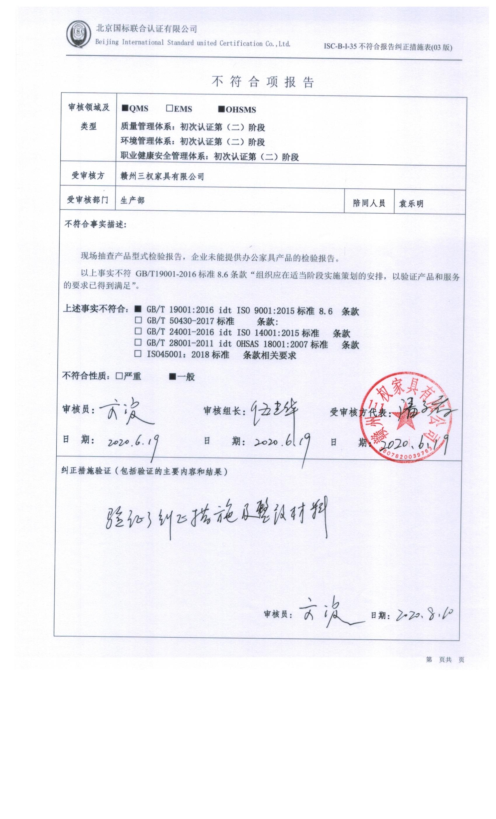不 符 合 项 报 告

|  |  |  |  |
| --- | --- | --- | --- |
| **审核领域及类型** | **■QMS　　□EMS****■OHSMS**  **质量管理体系：初次认证第（二）阶段**  **环境管理体系：初次认证第（二）阶段**  **职业健康安全管理体系：初次认证第（二）阶段** | | |
| **受审核方** | **赣州三权家具有限公司** | | |
| **受审核部门** | **生产部** | **陪同人员** | **袁乐明** |
| **不符合事实描述:**  现场抽查产品型式检验报告，企业未能提供办公家具产品的检验报告。  以上事实不符 GB/T19001-2016标准8.6条款“组织应在适当阶段实施策划的安排，以验证产品和服务的要求已得到满足”。  **上述事实不符合：■ GB/T 19001:2016 idt ISO 9001:2015标准 8.6 条款**  **□ GB/T 50430-2017标准 条款:**  **□ GB/T 24001-2016 idt ISO 14001:2015标准 条款**  **□ GB/T 28001-2011 idt OHSAS 18001:2007标准 条款**  **□ ISO45001：2018标准 条款相关要求**  **不符合性质：□严重　　　■一般**  **审核员： 审核组长： 受审核方代表：**  **日 期： 日 期： 日 期：** | | | |
| **纠正措施验证（包括验证的主要内容和结果）**  **审核员： 日期：** | | | |

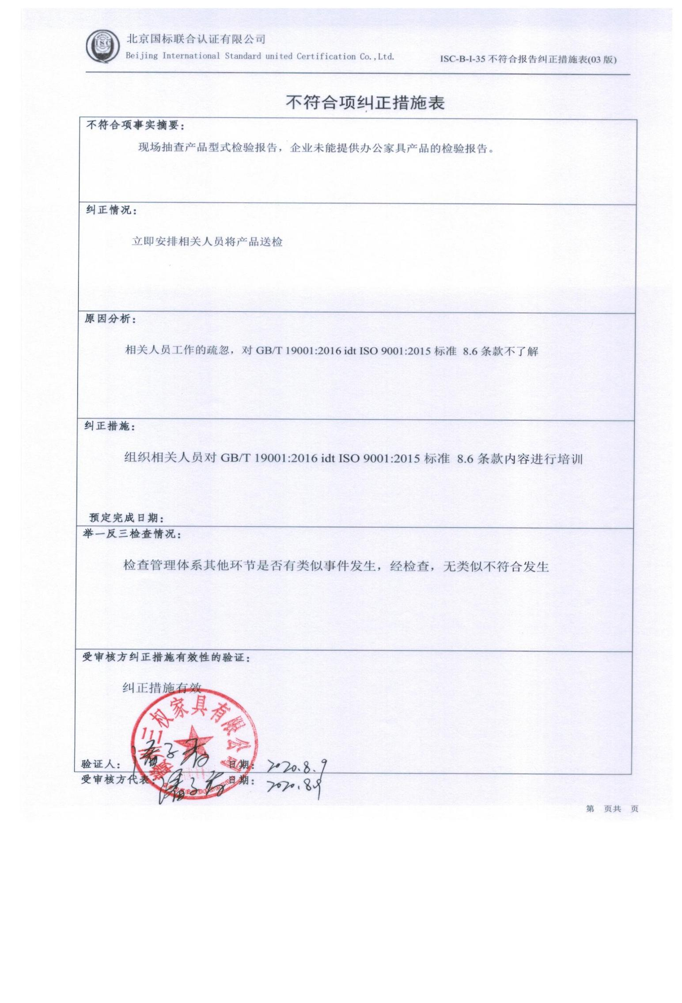不符合项纠正措施表

|  |
| --- |
| **不符合项事实摘要：**  现场抽查产品型式检验报告，企业未能提供办公家具产品的检验报告。 |
| **纠正情况：**  立即安排相关人员将产品送检 |
| **原因分析：**  相关人员工作的疏忽，对GB/T 19001:2016 idt ISO 9001:2015标准 8.6条款不了解 |
| **纠正措施：**  组织相关人员对GB/T 19001:2016 idt ISO 9001:2015标准 8.6条款内容进行培训  **预定完成日期：** |
| **举一反三检查情况：**  检查管理体系其他环节是否有类似事件发生，经检查，无类似不符合发生 |
| **受审核方纠正措施有效性的验证：**  纠正措施有效  **验证人： 日期：** |

**受审核方代表： 日期：**

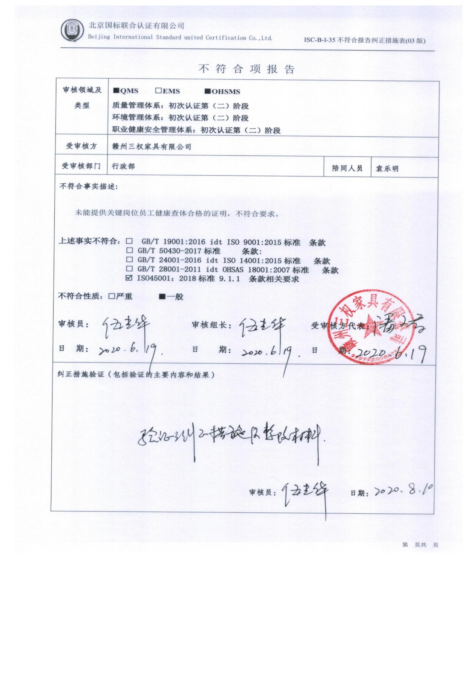不 符 合 项 报 告

|  |  |  |  |
| --- | --- | --- | --- |
| **审核领域及类型** | **■QMS　　□EMS　　　■OHSMS**  **质量管理体系：初次认证第（二）阶段**  **环境管理体系：初次认证第（二）阶段**  **职业健康安全管理体系：初次认证第（二）阶段** | | |
| **受审核方** | **赣州三权家具有限公司** | | |
| **受审核部门** | **行政部** | **陪同人员** | **袁乐明** |
| **不符合事实描述:**  未能提供关键岗位员工健康查体合格的证明，不符合要求。  **上述事实不符合：□ GB/T 19001:2016 idt ISO 9001:2015标准 条款**  **□ GB/T 50430-2017标准 条款:**  **□ GB/T 24001-2016 idt ISO 14001:2015标准 条款**  **□ GB/T 28001-2011 idt OHSAS 18001:2007标准 条款**  **☑ ISO45001：2018标准 9.1.1 条款相关要求**  **不符合性质：□严重　　　■一般**  **审核员： 审核组长： 受审核方代表：**  **日 期： 日 期： 日 期：** | | | |
| **纠正措施验证（包括验证的主要内容和结果）**  **审核员： 日期：** | | | |

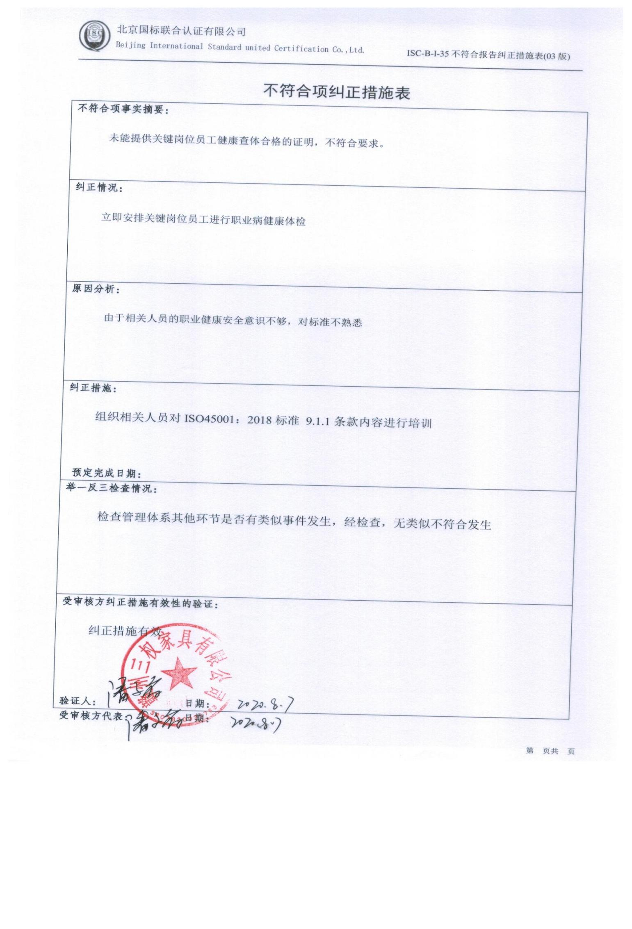不符合项纠正措施表

|  |
| --- |
| **不符合项事实摘要：**    未能提供关键岗位员工健康查体合格的证明，不符合要求。 |
| **纠正情况：**  立即安排关键岗位员工进行职业病健康体检 |
| **原因分析：**  由于相关人员的职业健康安全意识不够，对标准不熟悉 |
| **纠正措施：**  组织相关人员对ISO45001：2018标准 9.1.1条款内容进行培训  **预定完成日期：** |
| **举一反三检查情况：**  检查管理体系其他环节是否有类似事件发生，经检查，无类似不符合发生 |
| **受审核方纠正措施有效性的验证：**  纠正措施有效  **验证人： 日期：** |

**受审核方代表： 日期：**

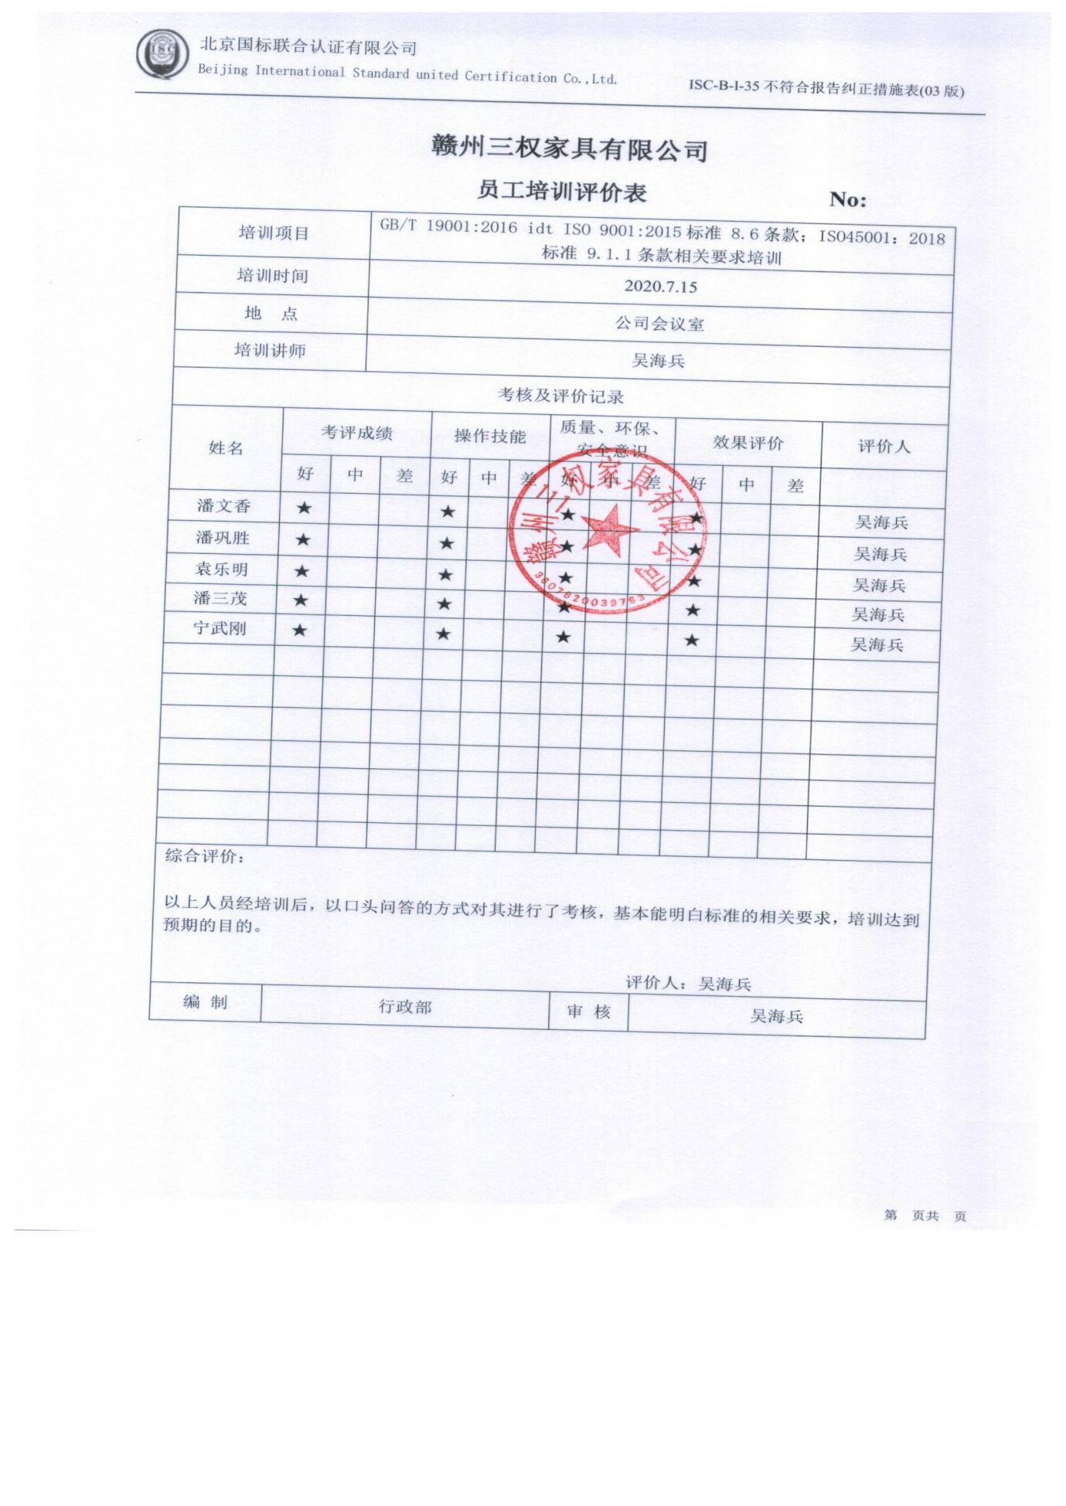**赣州三权家具有限公司**

**员工培训评价表 No:**

|  |  |  |  |  |  |  |  |  |  |  |  |  |  |  |  |  |
| --- | --- | --- | --- | --- | --- | --- | --- | --- | --- | --- | --- | --- | --- | --- | --- | --- |
| 培训项目 | | | GB/T 19001:2016 idt ISO 9001:2015标准 8.6条款；ISO45001：2018标准 9.1.1条款相关要求培训 | | | | | | | | | | | | | |
| 培训时间 | | | 2020.7.15 | | | | | | | | | | | | | |
| 地 点 | | | 公司会议室 | | | | | | | | | | | | | |
| 培训讲师 | | | 吴海兵 | | | | | | | | | | | | | |
| 考核及评价记录 | | | | | | | | | | | | | | | | |
| 姓名 | 考评成绩 | | | | 操作技能 | | | 质量、环保、安全意识 | | | | | 效果评价 | | | 评价人 |
| 好 | 中 | | 差 | 好 | 中 | 差 | 好 | | 中 | 差 | | 好 | 中 | 差 |  |
| 潘文香 | ★ |  | |  | ★ |  |  | ★ | |  |  | | ★ |  |  | 吴海兵 |
| 潘巩胜 | ★ |  | |  | ★ |  |  | ★ | |  |  | | ★ |  |  | 吴海兵 |
| 袁乐明 | ★ |  | |  | ★ |  |  | ★ | |  |  | | ★ |  |  | 吴海兵 |
| 潘三茂 | ★ |  | |  | ★ |  |  | ★ | |  |  | | ★ |  |  | 吴海兵 |
| 宁武刚 | ★ |  | |  | ★ |  |  | ★ | |  |  | | ★ |  |  | 吴海兵 |
|  |  |  | |  |  |  |  |  | |  |  | |  |  |  |  |
|  |  |  | |  |  |  |  |  | |  |  | |  |  |  |  |
|  |  |  | |  |  |  |  |  | |  |  | |  |  |  |  |
|  |  |  | |  |  |  |  |  | |  |  | |  |  |  |  |
|  |  |  | |  |  |  |  |  | |  |  | |  |  |  |  |
|  |  |  | |  |  |  |  |  | |  |  | |  |  |  |  |
|  |  |  | |  |  |  |  |  | |  |  | |  |  |  |  |
| 综合评价：  以上人员经培训后，以口头问答的方式对其进行了考核，基本能明白标准的相关要求，培训达到预期的目的。  评价人：吴海兵 | | | | | | | | | | | | | | | | |
| 编 制 | 行政部 | | | | | | | | 审 核 | | | 吴海兵 | | | | |